

Cahier thématique 1

Configuration de projet ML/Données CI/CD avec l’outil CML

Manipulation 1 : Création d’un projet CI avec CML
Change control
Version 1 : Aout 2020
Préparé par : Hafed Benteftifa
© Hafed Benteftifa 2014-2022
Ce document ne peut être utilisé dans le cadre d’une formation, publication papier, site internet ou tout support sans mon accord express.
Aucune reproduction, même partielle, ne peut être faite de ce document et de l'ensemble de son contenu : textes, images, etc. sans mon autorisation express. Pour toutes informations, communiquer avec moi sur info@degenio.com.

Manipulation 1: Création d’un projet CI avec CML

Objectif
Procéder à la mise en place du projet Dev ML avec l’outil CML
Préliminaire
- Accès à GitHub
Démarche
- On commence par créer un repository local . Procéder à sa création avec GitHub Desktop, soit

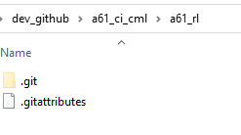
- Coller les fichiers du projet dans le répertoire
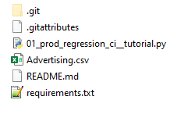
- Modifier le fichier de requirements pour avoir :
pandas
scikit-learn
matplotlib
seaborn
numpy
- Au niveau de GitHub, verifier que le repository a été créé, soit:
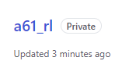

- Effectuer un push de votre version locale vers le repository GitHub

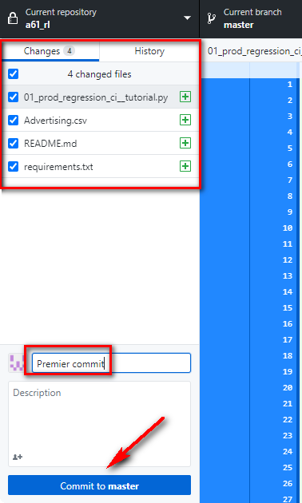
- Finaliser le push en cliquant sur le bouton comme indiqué.
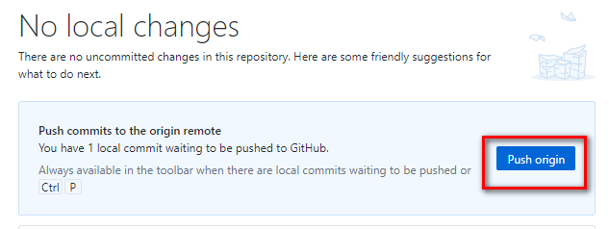
- Vérifier maintenant que tous les fichiers sont dans le repository, soit :
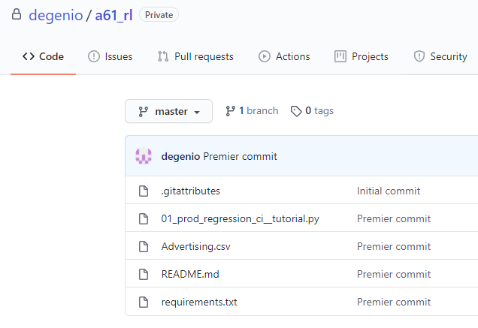

- Créer un nouveau fichier qui va gérer le workflow ML. Le répertoire sera /.github/workflows. Le nom du fichier n’est pas important mais on devra utiliser l’extension yaml.
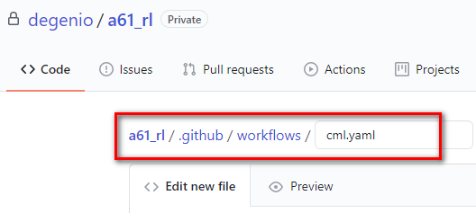
- Modifier le contenu pour avoir
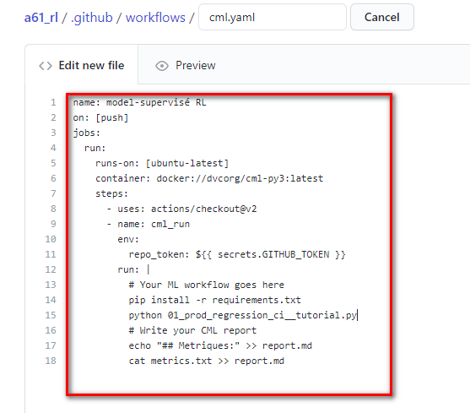

Code : Il faut faire attention à l’indentation
name: model-supervisé RL
on: [push]
jobs:
run:
runs-on: [ubuntu-latest]
container: docker://dvcorg/cml-py3:latest
steps:
- uses: actions/checkout@v2
- name: cml_run
env:
repo_token: ${{ secrets.GITHUB_TOKEN }}
run: |
# Your ML workflow goes here
pip install -r requirements.txt
python 01_prod_regression_ci__tutorial.py
# Write your CML report
echo "## Metriques:" >> report.md
cat metrics.txt >> report.md

Note : on a utilisé une sortie vers un fichier report.md. On peut juste aussi indiquer un echo vers le terminal.
- cliquer sur -Commit new file- On fera attention à créer une nouvelle branche de développement comme indiqué.

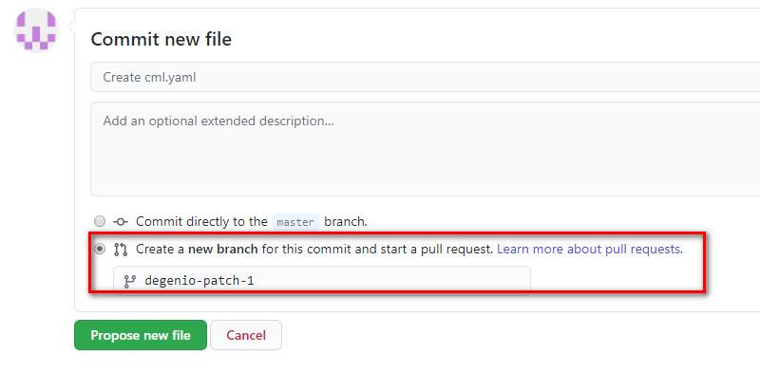

- Créer un pull request pour tous les membres, soit
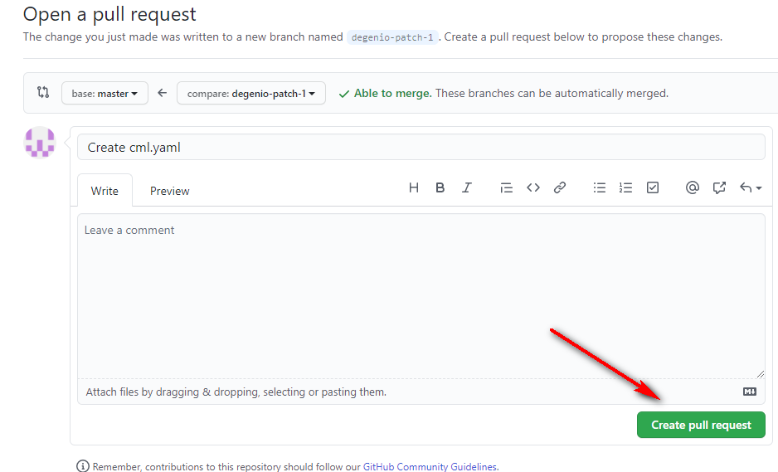

- Cliquer sur details pour voir le workflow
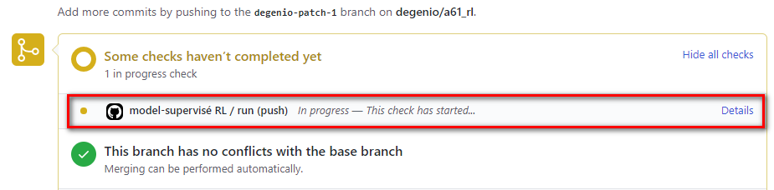

- Une fois que le workflow est terminé, verifier le cml_run dans la section Details
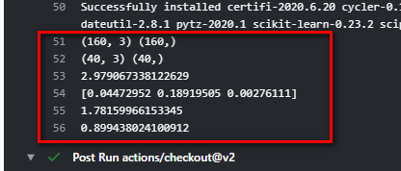
On voit ainsi les valeurs de RMSE et R2.

